UDC
DBJ
湖南省工程建设地方标准
DBJ 43/TXXX-2020
P 备案号 JXXXXX-2020

湖南省社会足球场地设施建设技术标准
Construction technical standards of social football field and facilities in Hunan province
（发布稿）

2020-XX-XX发布2020-XX-XX实施

湖南省城乡住房和建设厅
湖南省发展和改革委员会 | 发布
湖南省体育局

湖南省工程建设地方标准

湖南省社会足球场地设施建设技术标准
Construction technical standards of social football field and facilities in Hunan province

DBJ 43/TXXX-2020

主编单位：湖南五环体育实业发展集团有限公司

批准部门：湖南省住房和城乡建设厅
湖南省发展和改革委员会
湖南省体育局

XXX出版社

关于发布湖南省工程建设地方标准《湖南省社会足球场地设施建设技术标准》的通知

湘建科〔2020〕xxx号

各市州住房和城乡建设局、发展改革委、体育（教体、文旅广体）局，各有关单位：
由湖南五环体育实业发展集团有限公司主编的《湖南省社会足球场地设施建设技术标准》已由湖南省住房和城乡建设厅组织专家审定通过，现批准为湖南省工程建设推荐性地方标准，编号为DBJ43/TXXX-2020，自2020年X月X日起在全省范围内实施。
该标准由湖南省住房和城乡建设厅、湖南省发展和改革委员会、湖南省体育局联合发布和管理，由主编单位湖南五环体育实业发展集团有限公司负责标准具体技术内容的解释。

湖南省住房和城乡建设厅湖南省发展和改革委员会
湖南省体育局
2020年X月X日

前言

根据湖南省住房和城乡建设厅《关于印发湖南省2019年建设科技计划项目（第八批）的通知》（湘建科函〔2020〕13号）的要求，本标准编制组经广泛调查研究，认真总结实践经验，参考有关国内先进标准，并在广泛征求意见基础上，制定了本标准。
本标准主要技术内容是：1.总则、2.术语、3.基本规定、4.规划选址、5.场地要求、6.设施要求、7.施工与验收。根据住房城乡建设部《工程建设标准涉及专利管理办法》（建办标[2017]3号）文件要求，主编单位声明：本标准不涉及任何专利情况，如在使用过程中发现涉及到专利技术请及时与编制组联系。
本标准由湖南省住房和城乡建设厅、湖南省发展和改革委员会和湖南省体育局共同负责管理，由湖南五环体育实业发展集团有限公司负责具体技术内容的解释和修订。执行过程中如有意见或建议，请寄送湖南五环体育实业发展集团有限公司（地址：湖南省长沙市体育馆路1号，邮政编码：410005）。
主编单位： | 湖南五环体育实业发展集团有限公司
主要起草人： | 邬新邵、杨东候、许立军、吴丁顺、陈修凡、黄智威  梁红、纪超、刘鹏、彭晓星
主要审查人： | 何志军、彭琳娜、罗高亮、马建国、胡晓红、董晓冰  刘庆伟

目 次
1 总则 1
2 术语 2
3 基本规定 3
4 规划选址 4
5 场地要求 5
5.1 场地规格 5
5.2 场地面层 5
5.3 场地构造 5
5.4 场地排水 6
6 设施要求 7
6.1配套用房 7
6.2附属设施 7
6.3 智能化系统 8
7 施工与验收 9
7.1 一般规定 9
7.2 施工 9
7.3 验收 10
附录A 11人制足球场平面示意图 12
附录B 7人制足球场平面示意图 13
附录C 5人制足球场平面示意图 14
本标准用词说明 15
引用标准名录 16
附：条文说明

Contents
1General Provisions 1
2 Terms 2
3Basic Requirements 3
4 Site Selectioan 4
5Fieldsrequirements 5
5.1 Types of Football Field 5
5.2Surface Course ofFootball Fields 5
5.3 Structure of Football Fields 5
5.4 Drainage Systemof Football Fields 6
6 Facilitie requirements 7
6.1 Facilities of field 7
6.2 Auxiliary housing 7
6.3 Intelligentization 8
7 Constructing and Accepting 9
7.1General rules 9
7.2Constructing 9
7.3Accepting 10
Appendix A Floor Plan for 11-Man Football Field 12
Appendix B Floor Plan for 7-Man Football Field 13
Appendix C Floor Plan for 5-Man Football Field 14
Explanation of Wording in This Standard 15
List of Quoted Standards 16
Aadditon: Expanation of Provisions 18

1总则
1.0.1为规范湖南省社会足球场地设施建设，满足群众体育健身需求，做到技术先进、安全适用、经济合理、确保质量，结合湖南省实际，根据有关法律、法规和政策规定，制定本标准。
1.0.2本标准适用于湖南省社会足球场地设施新建工程的规划、设计、施工与验收。
1.0.3新建的社会足球场地设施应满足使用功能、安全、卫生及体育工艺等方面的基本要求，各地可根据使用需求和经济条件，适当提高建设标准。
1.0.4本标准的社会足球场地设施仅包括场地构造、场地排水、场地照明、围挡、配套用房及智能化系统，不包括看台、塑胶跑道等其他设施。
1.0.5社会足球场地设施除应符合本标准的规定外，尚应符合国家及湖南省现行有关规范、规程和标准的规定。

2术语
2.0.1社会足球场social football field
为大幅提高足球场的覆盖率，以群众健身、足球普及为导向，方便城乡居民就近参与足球运动的足球场。
2.0.2 社会足球场地设施social football field and facilities
满足群众健身、足球普及所进行足球运动需要的运动场地、体育建筑、室外设施以及体育器材等的总称，本标准中社会足球场地设施包括社会足球场的场地和设施。
2.0.3社会足球场地 fields of play
指社会足球场的运动场地，本标准中简称场地。由比赛场地和缓冲区两部分组成。
2.0.4社会足球场设施facilities
指社会足球场的设施，本标准中简称设施。本标准中设施包括配套用房、附属设施（含场地照明、场地围挡、场地扩音系统）、智能化系统。
2.0.5 缓冲区buffer area
指处于足球比赛场地界限之外，满足运动安全需要，在足球比赛场地周边设置的保护性区域。
2.0.6 围挡 surrounding facilities
指在缓冲区地界线上设置用于拦挡和安全防护的构筑物。
2.0.7 端线base line
比赛场地长轴方向两端的界线。
2.0.8边线side line
比赛场地短轴方向两边的界线。

3 基本规定
3.0.1社会足球场规划应坚持统筹规划、科学布局、因地制宜、配套建设、共建共享的基本原则。
3.0.2社会足球场地设施建设应满足保护环境、节约资源的要求，并应遵循节约建设投资，降低运行成本的原则。
3.0.3社会足球场地设施配置标准，应根据地区经济发展水平、使用需求和发展目标，统筹安排。
3.0.4社会足球场给水、排水、电力、通信及供热等配套基础设施的建设应与场地设施同步建设。
3.0.5社会足球场地设施的设计使用年限和耐火等级应符合国家及湖南省相关规范、规程及标准的规定。
3.0.6社会足球场地设施建设应符合消防、防灾、安全防范等方面的规定。

4规划选址
4.0.1社会足球场选址应体现公共服务均等化原则，与人口分布相结合，合理利用自然地形地貌，在交通便利和基础设施条件好的地区和地段选址。
4.0.2社会足球场选址应根据城市总体规划、控制性详细规划等城市法定规划合理确定；且应符合城乡规划、土地利用总体规划、各类保护区和文物古迹保护的建设控制要求，做到依法依规建设。
4.0.3社会足球场选址宜与其他体育、文化、景观等公益性设施相结合，合理使用已有的停车位、供水、供电、环境卫生、管理用房等配套服务设施。
4.0.4社会足球场应选择在安全、适宜运动的地段，并应符合以下规定：
1不得在有滑坡、泥石流、山洪等自然灾害威胁的地段进行建设；
2与危险化学品及易燃易爆品等危险源的距离，应符合有关安全规定；
3 存在噪声污染、光污染的地段，应采取相应的降低噪声和光污染的防护措施；
4土壤存在污染的地段，应采取有效措施进行无害化处理，并应达到相应用地土壤环境质量要求。
4.0.5社会足球场规划设计应统筹考虑群众应急疏散通道，并应符合国家有关应急防灾救援场所的有关规定。

5场地要求

5.1场地规格
5.1.1社会足球场按比赛赛制人数分为11人制足球场、7人制足球场及5人制足球场，其场地尺寸及相关指标应符合表5.1.1的规定。
表5.1.1社会足球场地尺寸及相关指标表
场地类别 |  | 11人制足球场 | 7人制足球场 | 5人制足球场
比赛场地尺寸 | 长度(m) | 90~120 | 45 ~90 | 25~42
比赛场地尺寸 | 宽度(m) | 45~90 | 30~60 | 15~25
缓冲区尺寸 | 边线外(m) | ≥1.5 | ≥1.5 | ≥1.5
缓冲区尺寸 | 端线外(m) | ≥2 | ≥1.5 | ≥1.5
球门尺寸长（m）×高(m) |  | 7.32×2.44 | 5×2 | 3×2
线宽、球门柱宽度  横梁厚度(mm) |  | 120 | 100 | 80
注：1缓冲区内不应有任何可能伤及运动员和工作人员的潜在危险物；
2场地长:宽宜为1.5:1；
311人制足球场比赛场地尺寸宜取值105m×68m。

5.2场地面层
5.2.1社会足球场地面层应根据实际需要和经济技术条件选择人造草面层或天然草面层。在满足安全、环保的前提下，可选择符合相关国家规定的其它面层。
5.2.2人造草面层各技术参数应满足现行国家标准《体育用人造草》GB/T 20394中合格品及以上质量等级规定。
5.2.3天然草面层选择与当地气候相适应、耐践踏、再生性强、拥有良好运动性能和观赏性的草种，应符合现行国家标准《天然材料体育场地使用要求及检验方法第1部分：足球场地天然草面层》GB/T 19995.1足球场地面层三级及以上的规定。

5.3场地构造
5.3.1社会足球场地根据面层材料和基层透水性分为不透水性人造草场地、透水性人造草场地和天然草场地。
5.3.2 不透水性人造草场地适用于5人制、7人制社会足球场，其构造宜采用以下做法（从上到下的顺序）：
1人造草面层（内掺石英砂和环保颗粒）；
210mm厚合成材料吸震垫；
3120mm厚C20混凝土基础（5m×5m分仓浇筑）；
4120mm厚级配碎石垫层；

5素土压实（压实系数≥0.9）。
5.3.3 透水性人造草场地适用于11人制足球场，其构造宜采用以下做法（从上到下的顺序）：
1人造草面层（内掺石英砂和环保颗粒）；
210mm厚合成材料吸震垫；
350mm厚中粒式渗水沥青混凝土层（粒径为≤10）；
4 200mm厚无机粒料；
5 120mm厚级配碎石（宜设盲管，盲管埋设在盲沟碎石中）；
6素土压实（压实系数≥0.9）。
5.3.4 天然草场地适用于三种规格社会足球场，其构造宜采用以下做法（从上到下的顺序）：
1天然草面层；
2250mm厚种植土（成分：细砂、土、草炭土、有机肥料）；
3100mm厚中粗砂；
4150mm厚碎石（盲管埋设在盲沟碎石中）；
5素土压实（压实系数≥0.9）。

5.4场地排水
5.4.1场地排水方式可分为“排渗结合”和“表面排水”两种。
5.4.2场地面层的排水坡度应为0.3%~0.8%，无渗水功能的人造草面层场地坡度不大于0.8%，有渗水功能的人造草面层场地坡度宜为0.3%，天然草场地坡度为0.3%~0.5%。其他各层次坡度宜与面层保持一致。
5.4.3场地沿缓冲区边界线外侧设排水沟，宽度不应小于300mm，沟内纵坡应为0.3%~0.5%，并应每隔30m均匀设置沉沙井。
5.4.4场地盲沟排水方式宜采用鱼脊式或平行式。鱼脊式盲沟排水管与边沟夹角应为45°；平行式盲沟排水管边沟成应与90°。盲沟沟底应铺设20mm~50mm砾石，盲沟排水管管径为DN100~150，其间距为5m~10m。

6 设施要求

6.1配套用房
6.1.1 社会足球场配套用房应配置卫生间和管理用房，宜配置淋浴间，配套用房应满足绿色节能、安全环保、生态健康等要求。
6.1.2 社会足球场周边100m范围内已有满足要求的公共卫生间和管理用房的，可共享其公共卫生间和管理用房。
6.1.3 配套用房布置位置应方便群众使用，且不得影响防火、消防救援、周边建筑的使用和居民的正常生活。
6.1.4 配套用房宜采用装配式建筑，应符合下列规定：
1配套用房应采用绿色环保、防水防腐、隔音隔热、美观大方等一体化板材；
2配套用房墙体及装饰材料燃烧性能等级为A级；
3配套用房骨架宜采用轻型钢结构；
4卫生间和淋浴间应设置满足采光、通风及私密性要求的外窗，无直接对外开启的窗户时，应安装排气扇。
6.1.5 社会足球场配套用房面积应满足基本使用要求。

6.2附属设施
6.2.1社会足球场应设置场地照明设施，并应符合下列规定：
1场地灯光照明应满足健身、业余训练的使用功能，场地平均照度不应低于200lx，光源宜采用球场专用LED照明灯具；
2照明灯具布置方式可采用场地两侧或场地四角，照明应减少对周边的影响。
6.2.2社会足球场沿缓冲区边界线设置安全金属围挡，应符合下列规定：
1围挡高度不应小于4m，围挡框架底部与场地面层之间的间隙应小于55mm；2 围挡应设置不少于两个出入口（门），出入口净宽不应小于1.4m，门宜向外平开；
3 运动过程中易接触的部件表面应光滑、平整、无锐边或锐角和毛刺；
4 围挡和照明灯杆应设置防雷接地装置；
5在场地出入口或明显位置应设立安全警示标识。
6.2.3社会足球场可根据使用需求设置场地扩声系统，场地扩声系统应满足使用功能要求，还应保证系统的兼容性、可靠性和拓展性，同时避免产生环境噪声。

6.3智能化系统
6.3.1社会足球场智能化系统配置应遵从经济实用、安全可靠原则，并应符合下列规定：
1应采用成熟的技术和产品，以节约资源和能源为目的；
2应采用开放的技术和接口，便于系统集成；
3应具有可维护性和可扩展性。
6.3.2社会足球场智能化系统应根据场地的建设目标、功能类别、地域特点、运营及管理要求等因素确定配置需求，并应符合下列规定：
1应配置信息控制中心；
2可根据使用需求和经济条件，配置智能安全监控系统、智能人数统计系统、智能屏幕显示系统、计时记分及现场成绩处理系统、智能公共和紧急音响系统中的一项或几项子系统；
3宜接入湖南省体育公共信息平台。

7 施工与验收

7.1一般规定
7.1.1承担社会足球场地设施建设的施工单位应具备相应的资质。
7.1.2社会足球场地设施施工前应通过图纸会审，并应掌握施工图中的细部构造及有关技术要求；施工单位应编制施工组织设计或施工方案，并应进行现场技术安全技术交底。
7.1.3社会足球场地设施所采用的材料，应有产品合格证书和性能检测报告，材料的品种、规格、性能等应符合设计和产品标准的要求；材料进场后，应按规定抽样送检，严禁使用不合格的材料。
7.1.4社会足球场地设施每道工序完成后，应经监理或建设单位检查验收，合格后方可进行下一道工序的施工；当下一道工序或相邻工程施工时，应对已完成的部分采取保护措施。
7.1.5社会足球场地设施的验收评定方法应按现行国家标准《建筑工程施工质量验收统一标准》GB 50300执行。

7.2施工
7.2.1人造草场地面层施工应符合下列规定：
1 进场前，施工单位应提供有效期在一年内的材料合格检测报告；
2 铺装前，施工单位应先进行材料进场确认，并预留样以供检验；
3 铺装时，环境温度宜不低于5℃，雨、雪天气不宜施工；
4 进行裁剪时，应保证边缘整齐，粘接牢固；
5 铺装后，场地表面应平展、无裙皱，场地标志线清晰准确。
7.2.2人造草场地基层施工应符合下列规定：
1 铺装基层时，各层级的平整度、密实度、坡度、厚度、宽度、强度、透水率等技术参数符合设计要求；
2 铺装完工后，表面应均匀一致，无粗细料分离和结团成块现象，无裂缝和冰冻引起的起皮或起沙，表面干燥、清洁。
7.2.3天然草场地面层施工应符合下列规定：
1 质量应符合现行行业标准《草皮生产技术规程》GB/T 19369的要求；
2 草皮间不应留有缝隙；
3 铺设后应进行滚压、覆沙和灌溉。
7.2.4天然草场地根系层施工应符合下列规定：
1 有机改良剂宜选用泥炭、腐熟肥等，腐熟肥质量应符合现行行业标准《有机肥料》NY525的要求；无机改良剂宜选用煅烧，黏土、沸石等，应与沙混合均匀；
2 铺设厚度应以压实后为准，高程、坡度、平整度应符合设计要求；
3场地应按坡度、坡向及高程进行平整。
7.2.5 盲沟排水施工应符合下列规定：
1 排水盲沟应按设计要求开挖，沟底应干净、平整、坚实；
2 沟底铺设碎石等后布置排水管，排水管外壁宜包扎粗织尼龙布等材料，以防止细微泥沙进入内测环沟；
3 碎石铺设应按照设计高程、坡度进行，施工场地内宜垫防护板。
7.2.6 社会足球场地设施施工尚应符合现行国家及湖南省相关规范、规程及标准的规定。

7.3验收
7.3.1 场地地基的承载力应符合设计要求。
7.3.2场地基层验收应符合下列要求：
1强度符合设计要求；
2高程、坡度符合设计要求，表面应平整、密实；
3基层与面层结合良好；
4基层的材料要求和施工工艺应符合设计图纸、现行设计和施工规范的规定；
5基层的厚度、密实度、平整度、坡度、强度应进行检验，确认质量合格后方可进入下道工序。
7.3.3人造草场地性能验收指标应符合表7.2.3要求；
7.2.3 人造草场地性能验收指标要求
项目 | 要求 | 检测方法
球反弹率/（%） | 30~50 | 按GB/T 19995.1规定的方法进行
球滚动距离/(m) | 4~10 | 按GB/T 19995.1规定的方法进行
角度球反弹率  （50km/h,15⁰入射角）/（%） | 45~70 | 按GB/T 20033.3规定的方法进行
冲击吸收/（%） | 55~70 | 按GB/T 20033.3规定的方法进行
垂直变形/(mm) | 4~9 | 按GB/T 20033.3规定的方法进行
扭动摩擦/（Nm） | 25~50 | 按GB/T 19995.1规定的方法进行
场地表面平整度/(mm) | <10 | 采用直尺法。将3m直尺至于场地面层上，测定直尺下缘与地面的高差
场地面层入渗率/(mm/min) | >3 | 按GB/T 20033.3规定的方法进行

7.3.4天然草场地性能验收指标应符合表7.2.4要求；
7.3.4人造草场地性能验收指标要求
项目 | 要求 |  | 检测方法
表面硬度 | 10~100 |  | 按GB/T 19995.1规定的方法进行
牵引力系数 | 1.0~1.8 |  | 按GB/T 19995.1规定的方法进行
平整度（mm） | ≤30 |  | 采用直尺法。将3m直尺至于场地面层上，测定直尺下缘与地面的高差
根系层渗水速率  （mm/min） | 圆筒法 | 0.4~1.2 | 按GB/T 20033.3规定的方法进行，同一场地应采用一种检测方法，当检测结果有分岐时以实验室检测法为准
根系层渗水速率  （mm/min） | 实验室法 | 1.0~4.2 | 按GB/T 20033.3规定的方法进行，同一场地应采用一种检测方法，当检测结果有分岐时以实验室检测法为准

7.3.5 检测数量应符合现行国家标准《天然材料体育场地使用要求及检验方法第1部分：足球场地天然草面层》GB/T19995.1和《人工材料体育场地使用要求及检验方法第3部分：足球场地人造草面层》的相关要求。
7.3.6 社会足球场地设施验收尚应符合现行国家及湖南省相关规范、规程及标准的规定。

附录A 11人制足球场平面示意图
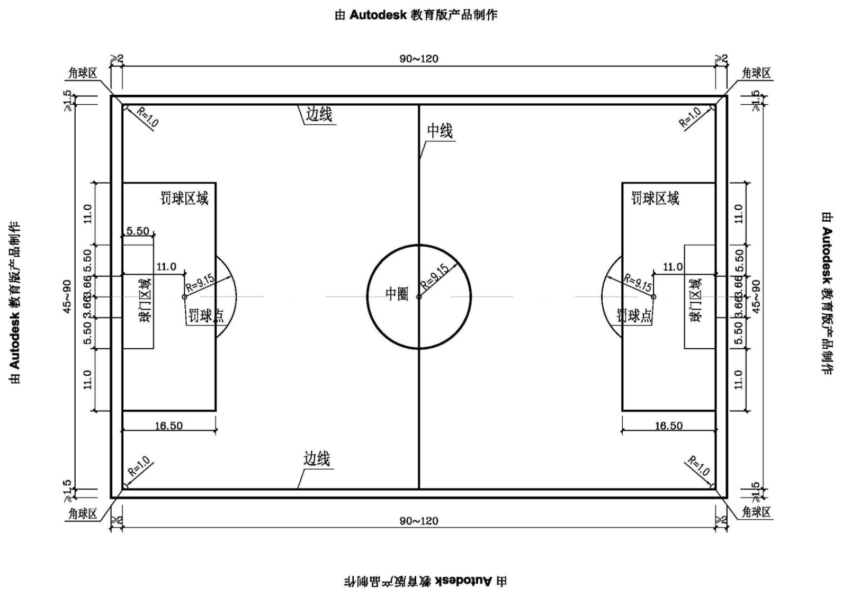

图A11人制足球场平面示意图（m）

附录B 7人制足球场平面示意图
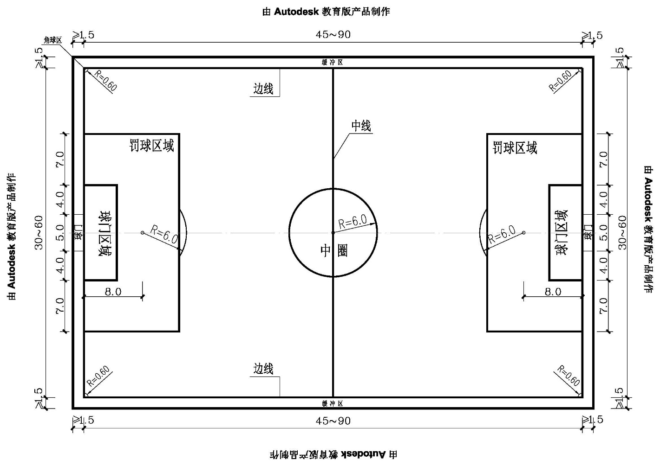

图B7人制足球场平面示意图（m）

附录C 5人制足球场平面示意图
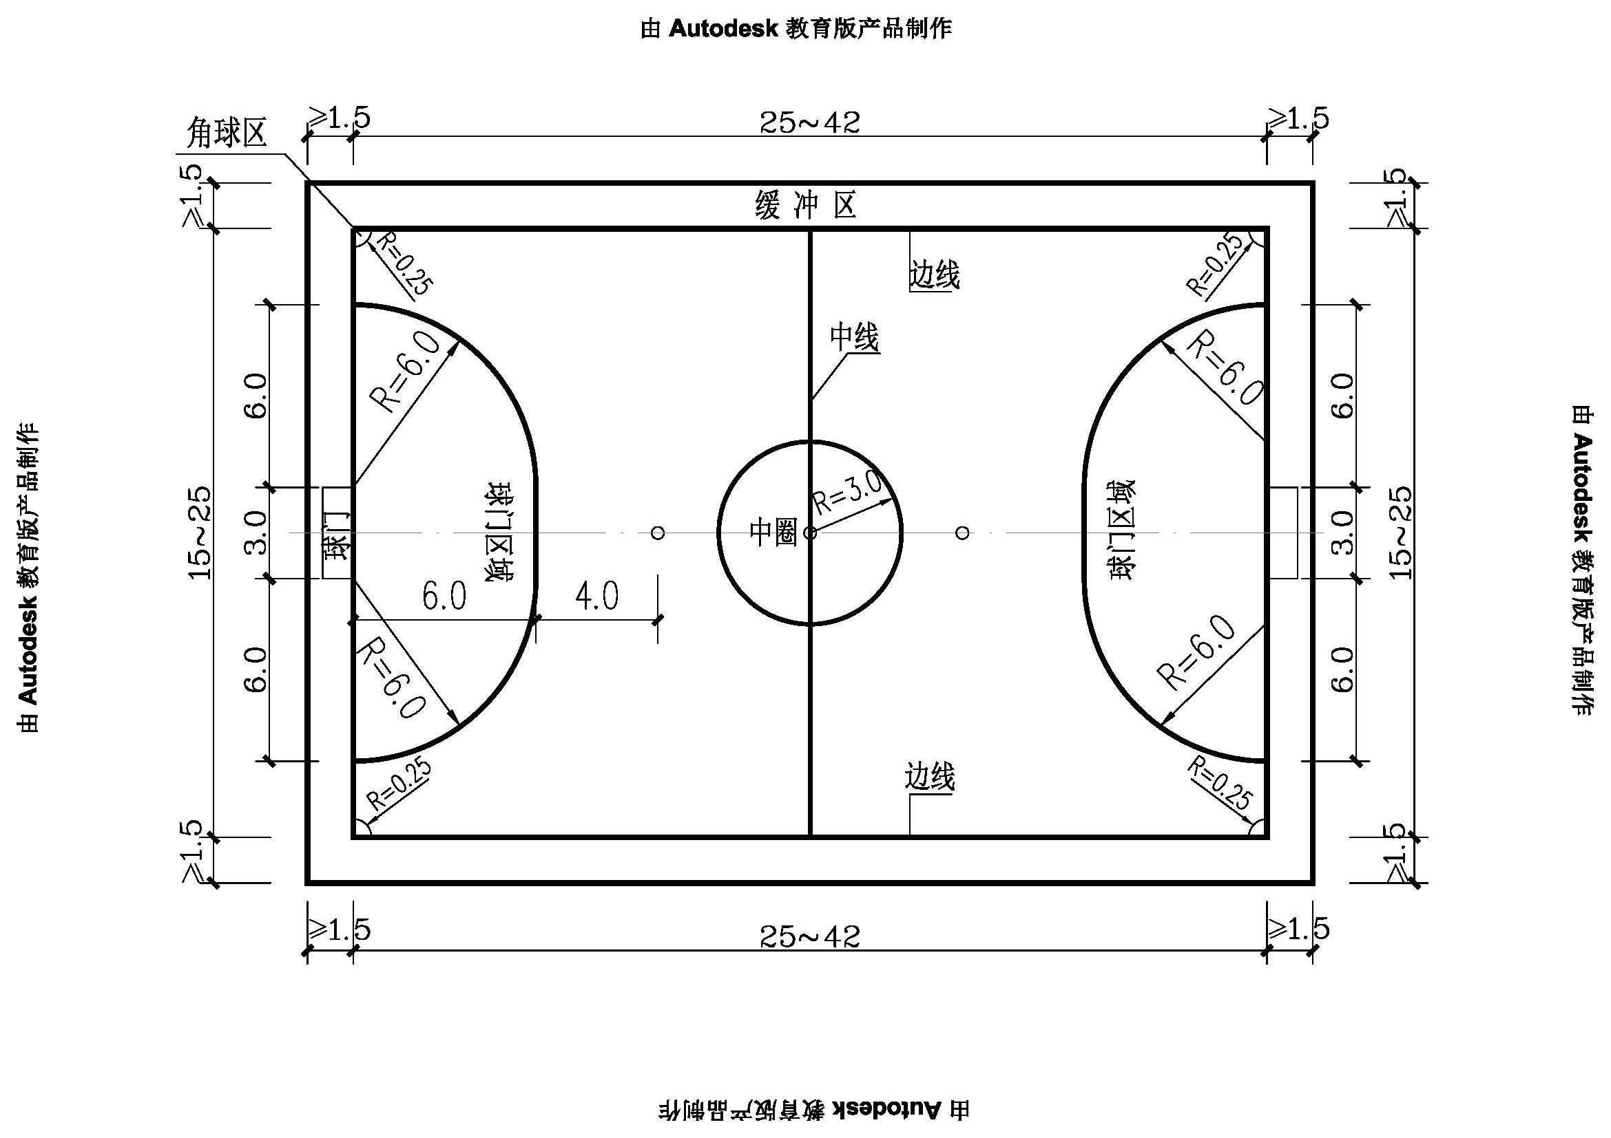

图C5人制足球场平面示意图（m）

本标准用词说明
1 为便于在执行本标准条文时区别对待，对要求严格程度不同的用词说明如下：
1）表示很严格，非这样做不可的用词：
正面词采用“必须”，反面词采用“严禁”；
2）表示严格，在正常情况均应这样做的用词：
正面词采用“应”，反面词采用“不应”或“不得”；
3）表示允许稍有选择，在条件许可时首先应这样做的用词：
正面词采用“宜”，反面词采用“不宜”；
4）表示有选择，在一定条件下可以这样做的用词，采用“可”。
2 条文中指明应按其他有关标准执行的写法为：“应符合……的规定”或“应该按……执行”。

引用标准名录
《城市公共设施规划规范》：GB 50442
《室外健身器材的安全通用要求》GB 19272
《建筑设计防火规范》（2018年版）GB50016
《建筑地基基础设计规范》GB 50007
《混凝土结构加固设计规范》GB 50367
《体育用人造草》GB/T20394
《体育场所开放条件与技术要求第32部分:足球运动场所》GB/T19079.32
《天然材料体育场地使用要求及检验方法第1部分：足球场地天然草面层》GB/T 19995.1
《人工材料体育场地使用要求及检验方法第3部分：足球场地人造草面层》GB/T20033.3
《全民健身活动中心分类配置要求》GB/T 34281
《智能建筑设计标准》GB/T 50314
《厅堂、体育场馆扩声系统设计规范》GB/T 28049
《笼式足球场围网设施安全通用要求》GB∕T 34279
《活动厕所》CJ/T378
《体育建筑设计规范》JGJ31
《体育建筑电气设计规范》JGJ 354
《体育场馆照明设计及检测标准》JGJ 153
《体育照明使用要求及检验方法第1部分：室外足球场和综合体育场》TY/T1002.1
《建筑工程施工质量验收统一标准》GB 50300
《体育场地与设施（一）》08J933-1

湖南省工程建设地方标准

湖南省社会足球场地设施建设技术标准
DBJ 43/TXXX-2020
条文说明

目次

1 总则 21
2 术语 22
3 基本规定 23
4 规划选址 24
5 场地要求 26
5.1 场地规格 26
5.2 场地面层 26
5.3 场地构造 26
5.4 场地排水 27
6 设施要求 28
6.1 配套用房 28
6.2 附属设施 28
6.3 智能化系统 28
7 施工与验收 30
7.1 一般规定 30
7.2 施工 30
7.3 验收 30

1总则
1.0.1 为贯彻落实《全国社会足球场地设施建设专项行动实施方案（试行）》（发改社会〔2019〕1222号）、《湖南省足球中长期发展规划(2016-2050年)》和《湖南省足球场地设施建设规划(2016-2020年)》，湖南省发展和改革委员会和湖南省体育局决定加快推进全省社会足球场地设施建设，并探索建立与之配套的工作机制。为科学指导和规范各地社会足球场地设施建设工作，统一建设技术标准，湖南五环体育实业发展集团有限公司组织编制了本标准。
1.0.2既有足球场按社会足球场地设施改建、扩建或提质改造可参照本标准执行。
1.0.3 新建的社会足球场地设施以满足群众健身、足球普及的基本功能为主，因地制宜合理配置。各地可根据使用需求和经济条件，适当提高建设标准，其超出本标准规定的建设内容，应符合现行国家及湖南省相关规范、规程及标准的规定。
1.0.4社会足球场地设施涉及规划、建筑、消防、节能、照明、给排水、强电、弱电、环保、卫生等专业，在执行本标准的同时应符合现行国家及湖南省相关规范、规程及标准的规定。

2术语
本章术语部分引自现行行业标准《体育建筑设计规范》JGJ31和《城市社区体育设计技术要求》JG/T191，同时也参考了国外有关出版社的相关词条。其中社会足球场术语参考《全国社会足球场地设施建设专项行动实施方案（试行）》（发改社会〔2019〕1222号）中对社会足球场的解释。

3 基本规定
3.0.1坚持以人民为中心的发展思想，贯彻落实创新、协调、绿色、开放、共享的发展理念，根据湖南省经济和社会发展水平、人口结构、环境条件以及文化体育事业发展的需要，统筹兼顾，优化配置，以满足人民群众日益增长的多元化体育健身需求为出发点和落脚点，以群众身边的公共服务设施建设为切入点，统筹谋划社会足球场规划选址。
3.0.2社会足球场地设施建设应遵循节约建设投资和降低运行成本的双重原则。
3.0.3社会足球场地设施配置标准应讲求使用效益、经济效益、社会效益和环境效益，结合各地区经济发展水平、土地资源、使用需求等实际情况，合理配置。
3.0.4 社会足球场配套基础设施是体育设施应用的基本条件，大部分配套基础设施（特别是管网）埋置于地下，此部分设施应与场地设施同步建设，避免设施不配套影响体育设施使用。

4规划选址
4.0.1社会足球场以群众健身、足球普及为导向，建设群众身边的足球场，一方面应尽可能均衡布局在交通便利的地点，以提高社会足球场可达性，便于群众日常使用。另一方面，合理利用自然地形地貌，节约建设投资。依据《湖南省人民政府关于加快发展体育产业促进体育消费的实施意见》（湘政发〔2015〕41号）文件要求凡老城区与已建成居住区无群众健身设施的，或现有设施没有达到规划建设指标要求的，可通过改造等多种方式予以完善社会足球场建设；可利用郊野公园、城市公园、公共绿地及城市空置场所建设社会足球场，进一步扩大城市绿地活动空间。
4.0.2《城乡规划法》第四十二条规定:“城市规划主管部门不得在城乡规划确定的建设用地范围以外作出规划许可”。因此，社会足球场建设项目应符合法定规划的要求，选择在城市总体规划、镇总体规划确定的城市建设用地内进行建设，并符合所在地控制性详细规划的规定。
各类保护区是指受到国家法律法规保护、划定有明确的保护范围、制定有相应的保护措施的各类政策区，主要包括：基本农田保护区、风景名胜区、自然保护区、历史文化名城名镇名村、历史文化街区等分别对应国家《基本农田保护条例》、《风景名胜区条例》、《自然保护区条例》、《历史文化名城名镇名村保护条例》和《城市紫线管理办法》。
文物古迹是指人类在历史上创造的具有价值的不可移动的实物遗存，包括地面与地下的古遗址、古建筑、古墓葬、石窟寺、古碑石刻、近代代表性建筑、革命纪念建筑等，主要指文物保护单位、保护建筑和历史建筑，对应国家《文物保护法》、《城市紫线管理办法》等。
社会足球场的选址应位于土地利用总体规划确定的建设用地范围内，可优先选择城市规划中确定的体育用地，也可在取得权属单位同意后作为相关其它类用地的附属设施进行配套建设，依法依规建设。
4.0.3本条旨在提高社会足球场的综合使用效能。随着城市空间资源的日益稀缺，各类公共服务设施普遍面临选址难的问题，将体育、文化、公园等公益性设施集合建设，共享停车、供水、供电、环境卫生、管理用房等配套设施，充分提高社会足球场的复合化利用水平。同时，有利于形成公共活动中心，打造体育社交平台，提升社区活力。
4.0.4本条明确了社会足球场规划选址必须遵守的安全性原则。
1 山洪灾害和滑坡、泥石流灾害是我国自然灾害造成人员伤亡的重要灾种，发生频率十分频繁，每年都会造成大量人员伤亡和财产损失。社会足球场应避开有上述自然灾害威胁的地段进行建设。
2 危险化学品及易燃易爆品等危险源是城市的重要危险源，一旦发生事故，影响范围广、受灾程度严重。因此社会足球场与周围的危险化学品及易燃易爆品等危险源，必须保持一定的距离并符合国家对该类危险源安全距离的有关规定，可设置绿化隔离带确保居民安全。
3噪声和光污染会对人的听觉系统、视觉系统和身体健康产生不良影响，降低群众的运动舒适度。临近交通干线或其他已知固定设备产生的噪声超标、公共活动场所某些时段产生的噪声、建筑玻璃幕墙日间产生的强反射光对运动场地产生的强光，都可能影响群众运动。因此，社会足球场的规划布局应采取相应的措施加以防护或隔离，降低噪声和光污染对群众产生的不利影响。
4 依据环境保护部《污染地块土壤环境管理办法(试行)》有关要求，污染地块未经治理与修复，或者经治理与修复但未达到相关规划用地土壤环境质量要求的，有关环境保护主管部门不予批准选址涉及该污染地块的建设项目环境影响报告书或者报告表。
4.0.5 本条是社会足球场规划布局应兼顾的安全性要求。应急疏散通道是城市综合防灾设施的重要组成部分，是应对灾害保障群众人身安全的必要设施。在突发灾害时，承担疏散通道或救援通道的道路应能够满足群众安全疏散以及运送救援物资等要求，并设置相应的引导标识。

5场地要求

5.1场地规格
5.1.1本标准社会足球场按比赛赛制人数分11人制足球场、7人制足球场、5人制足球场三类社会足球场，其尺寸及相关指标参数根据湖南省实际情况、《体育场地与设施（一）》08J933-1第C章足球和《体育建筑设计规范》JGJ31第5章体育场相关技术参数汇总统一后编写。

5.2场地面层
5.2.1~5.2.3社会足球场作为群众性足球活动的主要场所，天然草面层按三级及以上标准配置，天然草面层满足体育比赛、训练和休闲的要求。人造草面层质量等级应达到合格品及以上要求
在满足安全、环保的前提下，可选择符合相关国家规定的其它面层。

5.3场地构造
5.3.2 不透水性人造草场地构造做法参照了《体育场地与设施（一）》08J933-1相关做法，在满足使用功能、且不降低质量、安全条件下，本标准增加人造草不透水性基层的做法，本做法利用混凝土的稳定性好、耐久性好、不渗水性、施工周期短等特点，选用混凝土作为足球场不渗水基层。因5人制和7人制社会足球场场地面积小，可采取表面排水，因而不透水性人造草场地构造做法适用于5人制及7人制足球场，不宜适用于场地面积大、表面排水性能差的11人制足球场。
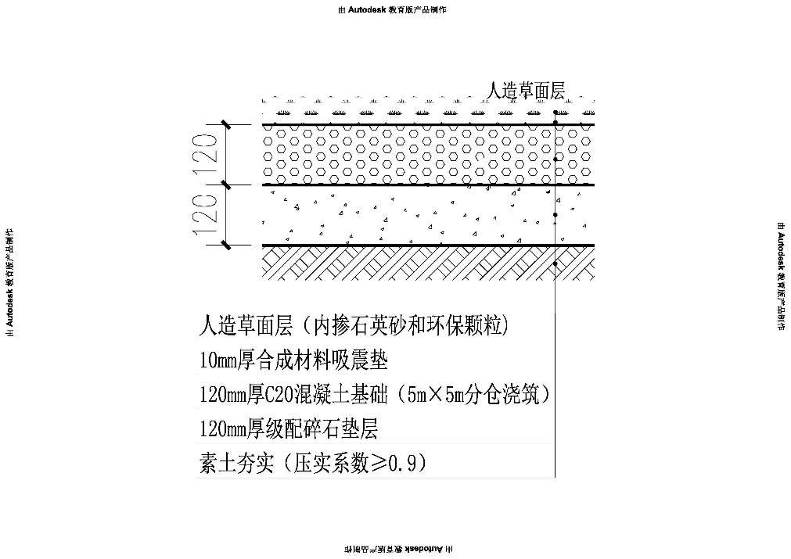
图1 不透水性人造草场地构造示意图

5.3.3 透水性人造草场地构造参考了《体育场地与设施（一）》08J933-1相关做法，如本做法碎石层替换原灰土层，因灰土不耐水侵蚀，不适于湖南省多雨、潮湿环境条件下。该构造做法排水性能好，工艺复杂、造价高，为节约成本，透水性人造草场地构造做法适用于场地面积大、表面排水性能差的11人制足球场。
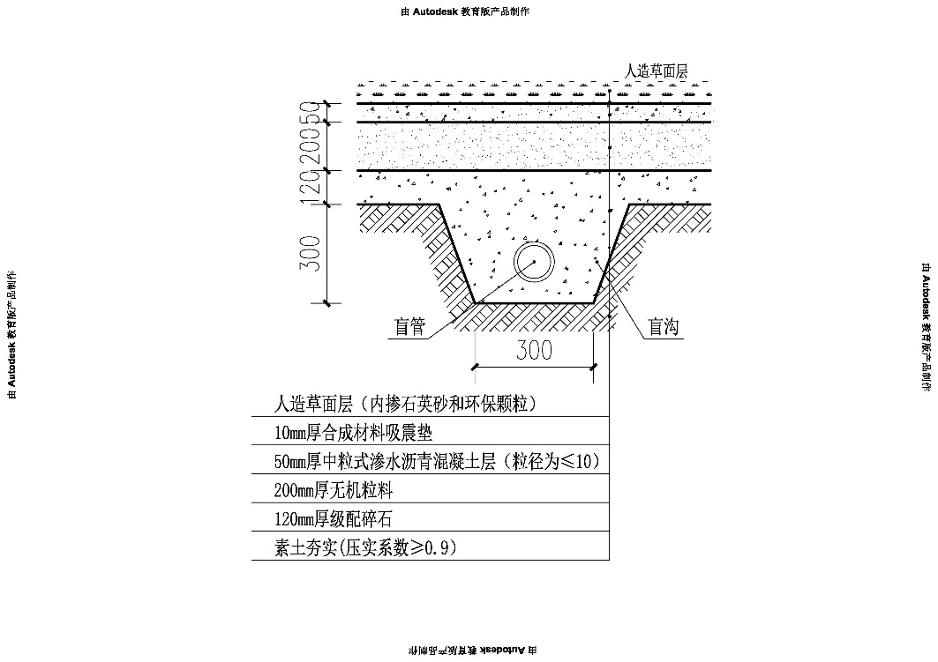
图2透水性人造草场地构造示意图

5.3.4 天然草场地构造做法参考《体育场地与设施（一）》08J933-1相关做法，可适用于5人制、7人制和11人制足球场。
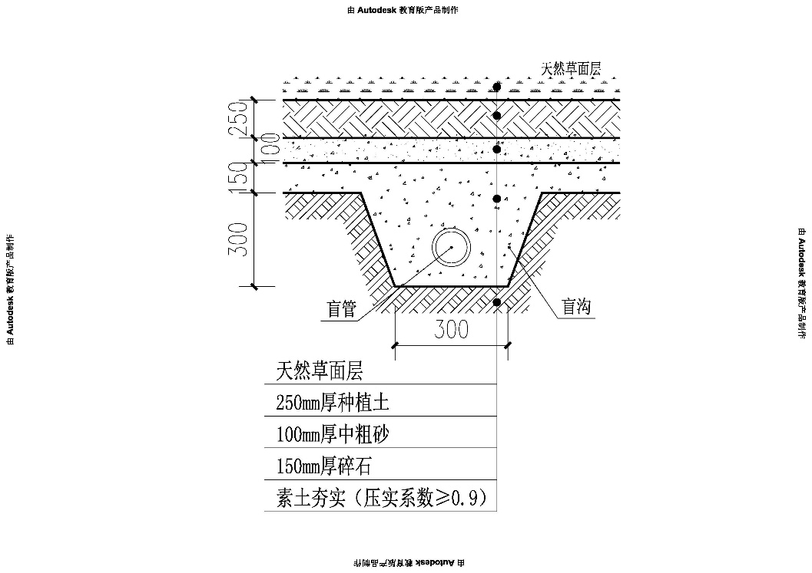
图3 天然草场地构造示意图

5.4场地排水
5.4.1场地“排渗结合”排水方式，利用面层排水坡度和基层内盲管排同时排水，该排水方式适用于人造草场地和天然草场地。场地“表面排水”的排水方式，利用面层排水坡度直接排水，该排水方式适用于人造草场地。

5.4.2~5.4.4场地排水除应符合本标准外，尚应符合《体育场地与设施（一）》08J933-1相关规定。

6 设施要求

6.1配套用房
6.1.1 社会足球场应配置卫生间和管理用房，宜配置淋浴间，配套用房配置要求参考现行《全民健身活动中心分类配置要求》GB/T 34281 要求设置。
6.1.2 社会足球场为一种社会公共基础设施，可利用已有的社会资源与设施，减少资源浪费。
6.1.3配套用房布置位置除应符合本标准外，尚应符合现行国家及湖南省相关规范、规程及标准的规定。
6.1.4 社会足球场配套用房宜采用装配式建筑，装配式建筑作为节能环保的新型建筑，具有施工速度快、抗震性能好、建筑自重轻、施工简便、组装灵活、用工用料省等特点，还具有可搬迁的功能，目前在城市建设中广为应用并推广。
装配式配套用房材料除应符合本标准外，尚应符合现行《建筑设计防火规范》GB50016和《活动厕所》CJ/T378规定。

6.2附属设施
6.2.1场地照明依据《体育场馆照明设计及检测标准》JGJ153的相关规定编写。随着LED技术的发展，相关技术已日趋成熟，LED灯节能环保、使用寿命周期长，是体育场地照明的主力光源。
6.2.2为便于后期运营与管理，社会足球场地应在四周设置安全围挡，围挡高度不应小于4m。围挡立柱应采用静电喷涂，喷涂防腐的要求应符合《建筑钢结构防腐蚀技术规程》JGJ/T 251的基本要求。足球场围挡满足《笼式足球场围网设施安全通用要求》GB∕T 34279相关规定。
围挡框架主柱与基础固定形式通用做法有预埋地脚螺栓、植化学锚栓及预埋钢板，对于新建项目中的笼式足球场围挡应采用预埋地脚螺栓的形式，对于改建、扩建项目，宜采用化学锚栓，不得采用膨胀螺栓。围挡基础和锚栓应满足《建筑地基

基础设计规范》GB 50007、《混凝土结构加固设计规范》GB 50367、《地脚螺栓(锚栓)通用图》HG/T 21545相关规定的要求。
6.2.3 场地扩声系统应满足《厅堂、体育场馆扩声系统设计规范》GB/T 28049相关规定。

6.3智能化系统
6.3.1场地智能化配置要求具有实用性、成熟性及可扩展性，便于系统的局部变更与功能升级；随着建设资金的投入和技术的发展，对系统可以扩展升级，使系统不断得到完善和提高；在使用方面，要求简洁方便。
1在智能化系统设计过程中，应充分考虑到了系统应用功能和性能要求，确保系统运行安全可靠性，选择市场上成熟，且经过工程实践验证的系统和产品，不宜盲目追求国际先进，充分考虑建设和运营经济效益。
2由于社会足球场智能化系统采用系统集成技术，要求所有被集成的子系统必须具有良好的开放性，符合国际标准和协议。
3为满足今后发展的需要，系统在使用的产品系列、容量及处理能力等方面必须具备兼容性强，可扩充与换代的特点，确保整个系统可以不断得到充实、完善、改进和提高。
6.3.2 足球场智能化系统应根据场地的各种因素确立配置需求。
1 信息控制中心设置相应设备，满足对智能照明系统、智能安全监控系统、智能人数统计系统、智能屏幕显示系统、计时记分及现场成绩处理系统、公共和紧急音响等系统的控制；足球场地可按使用需求和经济条件，选择配置相应的系统模块。
2 智能安全监控系统，在出入口和球场区域设置安全监控系统，按30天存储配置硬盘容量。
各区域社会足球场的视频监控系统可接入湖南体育公共服务平台的视频监控系统，监控设备后台数据与湖南体育公共服务平台实现接口数据联网，通过湖南体育公共服务平台可获取并查看实时视频监控数据。
智能人数统计系统，用于计算统计该足球场的人流量，宜接入湖南体育公共服务平台，对全省数据进行统计与分析。
智能屏幕显示系统，在群众比赛时显示比赛实况，日常使用显示政策通知、低免收费、开放公示等内容。
计时记分及现场成绩处理系统，此子系统为项目所在地根据使用需求和经济条件配置，此系统可采集、处理、存储、传输、显示和发布比赛信息。
智能公共和紧急音响系统，此系统进行公共传呼、信息传送，以语音为主兼顾背景音乐，智能公共和紧急音响系统宜与场地扩声系统合并兼容。
3 各新建社会足球场通过信息控制中心搭建并开发湖南省足球场数据库，利用大数据手段实现项目所在地社会足球场信息统筹管理，并接入湖南体育公共服务平台，形成全省足球场大数据库。后期可升级为全省体育场馆管理运营系统，在配套设施建设、对外开放、人流量监控等方面提供服务，实现体育场馆资源高效监督、管理。

7 施工与验收

7.1一般规定
7.1.1社会足球场地设施做为群众身边的足球场地，施工单位应具备相应的技术能力和施工资质。
7.1.2设计图纸作为施工的依据，“照图施工”是施工单位应严格遵守的基本原则，所以在施工前，施工单位应组织相关人员认真熟悉设计图纸，掌握社会足球场地设施的构造层次、材料选用、技术要求及质量要求等。在设计单位参与的条件下进行图纸会审，可以解决场地在设计及施工中存在的问题，确保社会足球场的质量及施工的顺利进行。
为了指导施工作业，确保社会足球场地设施的质量，施工单位应根据设计图纸，结合施工的实际情况，编制有针对性的施工组织设计或施工方案，内容包括：工程概况、质量目标、施工组织与管理、材料及其使用、施工操作技术、安全注意事项等。
7.1.3社会足球场地设施所采用的材料，除有产品合格证书和性能检测报告等出厂质量证明文件外，还应有具备资质的检测单位对产品抽样检验认证的试验报告，其质量必须符合国家现行产品标准和设计要求。
材料进入现场后，监理单位、施工单位应按规定进行抽样检验，检验应执行见证取样送检制度，抽样检验不合格的材料不得用在工程上。
7.1.4社会足球场地是由若干构造层次组成的，下层质量不合格，被上层覆盖，则造成社会足球场地的质量隐患。在社会足球场地施工中，每一道工序完成后，应经建设或监理单位检查验收，合格后方可进行下道工序的施工。

7.2施工
7.2.1~7.2.2人造草场地施工与检验除应符合本条规定外，尚应符合《中小学合成材料面层运动场地》GB 36246、《体育用人造草》GB/T 20394、《人工材料体育场地使用要求及检验方法第3部分：足球场地人造草面层》GB/T20033.3和《公路工程质量检验评定标准第一册土建工程》JTG F80/1等现行国家及湖南省相关规范、规程及标准的规定。
7.2.3~7.2.4天然草场地施工与检验除应符合本条规定外，尚应符合《天然材料体育场地使用要求及检验方法第1部分：足球场地天然草面层》GB/T 19995.1等现行国家及湖南省相关规范、规程及标准的规定。
7.2.5盲沟排水依据《体育场地与设施（一）》08J933-1施工要求编制。

7.3验收
7.3.1~7.3.6社会足球场地设施除应符合本条规定外，尚应符合《人工材料体育场地使用要求及检验方法第3部分：足球场地人造草面层》GB/T20033.3和《天然材料体育场地使用要求及检验方法第1部分：足球场地天然草面层》GB/T 19995.1等现行国家及湖南省相关规范、规程及标准的规定。

